親学習リーダー養成出張研修　in守口市

令和６年９月９日（月）

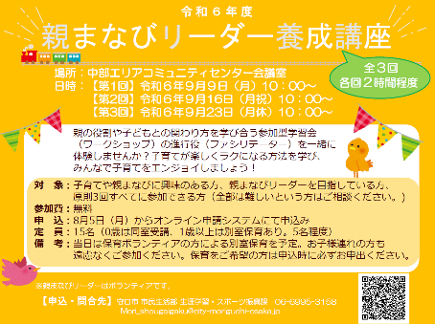

守口市中部エリアコミュニティセンターにおいて、令和６年９月９日（月）、守口市の要請により、親学習リーダー養成出張研修を実施しました。

守口市では、全３回の「親まなびリーダー養成講座」が実施されており、大阪府教育庁地域教育振興課の職員が講師を務める本研修を、第１回と位置付けて活用されました。

守口市のチラシ

【講義】大阪府の家庭教育支援の取組み

はじめに、「大阪府の家庭教育支援の取組み」と題して、講義を行いました。家庭教育支援が必要な背景や大阪府が推奨する参加体験型の親学習の進め方等を説明しました。親学習に関わったことがない参加者もおられ、うなずき、メモをとりながら熱心に聞いておられる様子が印象的でした。

【体験】親学習教材「まもる」

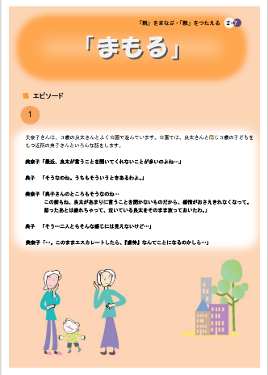

続いては、親学習の体験です。

親学習教材「まもる」のエピソードを読み、「エピソードを読んで気になるところ」や、「子育てに困っている方への声掛け」などを話し合いました。

短い体験時間でしたが、参加者からは「このエピソードみたいなことは、子育てをしていると必ずある」「今でも悩んでいる」「私ならこうする」などさまざまな意見が出されました。

また、**「この親学習教材は読むだけでも家庭教育について考えることができるので、多くの方へ知らせたい！」**という感想もありました。

親学習教材「まもる」

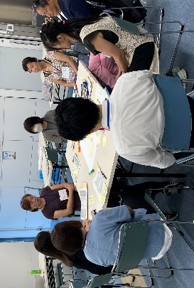

今後について

次回以降（９月16日、９月23日）は、守口市の先輩リーダーによる、親学習教材「わかちあう」を活用した模擬ワークや、参加者自身が進行役となる実践研修が行われる予定です。

参加者の方々が熱心に研修を受講される姿から、今後親学習リーダーとして活躍される姿が浮かび、とてもうれしく感じました。

意見交流をしている様子